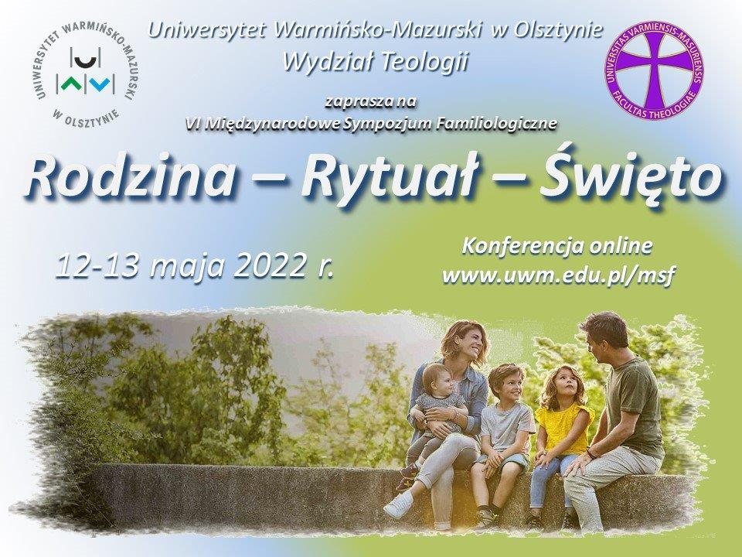
6. Międzynarodowe Sympozjum Familiologiczne
Wydział Teologii UWM w Olsztynie
Katedra Teologii Moralnej i Nauk o Rodzinie
we współpracy z
Anthropos Institute International (Sankt Augustin/Chicago)
Państwowym Uniwersytetem Pedagogicznym w Kijowie
Katedrą Misjologii Uniwersytetu Kardynała Stefana Wyszyńskiego w Warszawie
Katedrą Religiologii i Misjologii Katolickiego Uniwersytetu Lubelskiego Jana Pawła II,
Akademią Finansów i Biznesu Vistula, Instytutem Historii Filia Pułtusk
Polską Prowincją Zgromadzenia Słowa Bożego
Polskim Stowarzyszeniem Familiologicznym

zapraszają na Konferencję on-line:
Rodzina – Rytuał – Święto
w dniach 12 – 13 maja 2022 r.
Rada naukowa:
Prof. Piotr Adamek SVD (FJU, Tajpej)
Dr Stanisław Grodź SVD (Instytut Anthropos, Sankt Augustin)
Ks. prof. Karol Jasiński (UWM, Olsztyn)
Prof. Bożena Józefów-Czerwińska (AFiB Vistula, Pułtusk)
Prof. Zdzisław Kupisiński SVD (KUL, Lublin)
Prof. Sebastian M. Michael SVD (Institute of Indian Culture, Mumbai)
Prof. Elżbieta Osewska (PWSZ, Tarnów)
Prof. Katarzyna Parzych-Blakiewicz (UWM, Olsztyn)
Prof. Andrzej Pryba MSF (UAM, Poznań)
Prof. Jarosław Różański OMI (UKSW, Warszawa)
Prof. Roger Schroeder SVD (Catholic Theological Union, Chicago)
Prof. Inna Shved (Brzeski Uniwersytet Państwowy im. Aleksandra Puszkina, Białoruś)
Ks. prof. Józef Stala (UPJPII, Wydział Teologiczny Sekcja w Tarnowie)
Prof. Denys Svyrydenko (NPDU, Kiev)
Dr Philipus Tule SVD (Widya Mandira Catholic University, Kupang, Indonezja)

Organizatorzy Międzynarodowych Sympozjów Familiologicznych mają przyjemność zaprosić na szóstą edycję Konferencji pod hasłem „Rodzina – rytuał – święto”. Rodzina, podobnie jak całe społeczeństwo, nie może bowiem obejść się bez rytuałów. Rozumiały to nawet najbardziej ekstremistyczne reżymy totalitarne. Wszczepiając narodom swoją ideologię tworzyły i rozbudowywały zbiór rytuałów, aby aktywować oczekiwane emocje i uprawomocnić władzę.
Na poziomie mikrospołecznym, w ramach podstawowej komórki społecznej, rytuał spełnia rolę katalizatora pozytywnych emocji, harmonizuje myśli i pragnienia oraz zacieśnia więzi między członkami. Podtrzymuje nadzieję i wiarę w przyszłość. Przez rytuał komunikacja w rodzinie porusza się na wspólnej platformie, jaką jest wspomnienie wspólnych przeżyć. Podczas trwania rytuałów wytwarza się rodzaj Turnerowskiej communitas, w której sztywno określone relacje między małżonkami oraz między rodzicami a dziećmi stają się jakby zawieszone w podniosłej i/lub radosnej atmosferze.
Z punktu widzenia pastoralnego metafora „domowego Kościoła” nadaje głęboki sens przestrzeni rytualnej i wskazuje na potrzebę zachowań rytualnych. Obrzędy i zwyczaje rodzinne odznaczają się bowiem ogromnym ładunkiem emocjonalnym i bogactwem treści ewangelicznych, które nie tylko wmacniają wiarę, ale również ukierunkowują życie zgodnie z jej zasadami.
Oprawę rytuałów stanowi często święto, które niekoniecznie musi mieć charakter religijny. Okazją może być na przykład rocznica urodzin, ślubu, imienin, a także wspomnienie wydarzeń historycznych lub przyjęty zwyczaj. Podczas trwania święta rytuał zajmuje zawsze poczytne miejsce. Ponadto, rytualizacja, jako powtarzająca się czynność, ma bardzo szerokie znacznie. Można ją odnaleźć w życiu codziennym poza ramami święta: codzienna toaleta, seria czynności między wstaniem a wyjściem do pracy, spożywanie posiłku, a nawet prasowanie odzieży lub zachowania w łóżku. Człowiek nie może się obejść bez rytuałów.
Ufając, że proponowana tematyka idzie naprzeciw Państwa zainteresowaniom, serdecznie zapraszamy do podzielenia się swoimi refleksjami. Ważne będą rozważania teoretyczne dotyczące funkcji rytuałów czy zasad komunikacji interpersonalnej, jak też prezentacje studiów przypadku świąt, zwyczajów i obrzędów rodzinnych. Termin składania aplikacji upływa 15 marca 2022 r. Formularz prosimy przesyłać na adres: maria.piechocka@uwm.edu.pl. Przewidujemy oddzielne grupy panelowe w języku polskim i angielskim. Ze względu na maksymalną liczbę 25 wystąpień, organizatorzy rezerwują sobie możliwość wyboru najbardziej odpowiadających tematyce referatów.

Komitet organizacyjny:
Prof. dr hab. Jacek Jan Pawlik SVD – przewodniczący
Prof. dr hab. Marian Machinek MSF – promocja
Dr Sylwia Mikołajczak – księga abstraktów
Dr Ewelina Mączka – komunikacja on-line
Dr Cezary Opalach – zaświadczenia
Dr Maria Piechocka-Kłos - kontakty

